Pozdravljen!
- Naloga, ki jo boš opravljal skoz celoten teden je tek preko aplikacije Zeopoxa s katero ste nekateri bili seznanjeni že v petek preden je nastopilo stanje v katerem smo sedaj. Tek boste opravljali vsak teden, dokler se ne vrnemo v šolo na stare tirnice. Za vse sem pripravil navodila:

- Skozi celoten naslednji teden boste morali opraviti nekaj tekov in sicer glede na število ur, ki jih imate na urniku. Se pravi v primeru 2 ur športa to pomeni 2 teka tedensko.
- Preko TRGOVINA PLAY v vašem telefonu, si prenesete aplikacijo ZEOPOXA RUN (je brezplačna), lahko uporabljate tudi druge aplikacije, v kolikor bodo prikazovale podatke, ki bom jih zahteval v nadaljevanju.
- Po preneseni aplikacije se odločite za tek glede na vremenske pogoje. Teke lahko opravljate katerikoli dan v tednu. Morate pa obvezno opraviti do konca tedna.
- V štartu teka najprej v aplikacije vnesete podatke (teža, višina, starost), nato ob začetku kliknete START (pazite, da imate vključene vse sisteme za delovanje aplikacije), ob koncu teka pa STOP. Predlagam, da aplikacijo najprej probate, če deluje.
- Vsak razred bo imel določeno število km, ki jih mora preteči (tabela spodaj) v določenem dnevu oziroma tednu.
- Svojo delo boste spremljali na aplikaciji pod zavihek STATISTICS, kjer je točno razvidno koliko ste pretekli v določenem tednu in katere dneve. Le to statistiko boste naredili posnetek zaslona in mi jo ob koncu tedna poslali na mail (lahko tudi poslikate telefon s podatki). Če pa res nikakor ne boste znali poslati (velja za nižje razrede do 5. r), boste mi vse podatke pokazali ob prihodu v šolo.
RAZRED | ŠTEVILO TEKOV TEDENSKO | SKUPNO ŠTEVILO M NA TEDEN
5.r | 3 | 4500m
6.r | 3 | 5500m
7.r | 2 | 4000m
8.r | 2 | 4500m
9.r | 2 | 5000m

- Lahko opraviš tudi več tekov, če želiš, seštevek ob koncu tedna mora biti takšen, kot ga ima posamezen razred v tabeli.
- Vmesna hoja med tekom je dovoljena a pazi, da ne bo več hoje kot teka, kajti povprečna hitrost bo to pokazala zato ne goljufaj.
- POSNETEK ZASLONA MOJEGA TEKA IMAŠ SPODAJ ZA PRIMERJAVO KAJ ŽELIM OB KONCU TEDNA.
- POSNETKE ZASLONA PRINTSCREENE MI POŠLJETE VSAK TEDEN DO NEDELJE ZVEČER NA NASLOV jost.slavic@gmail.com

Začetna stan ZAOPOXA Statistika (ta posnetek zaslona morate poslati)
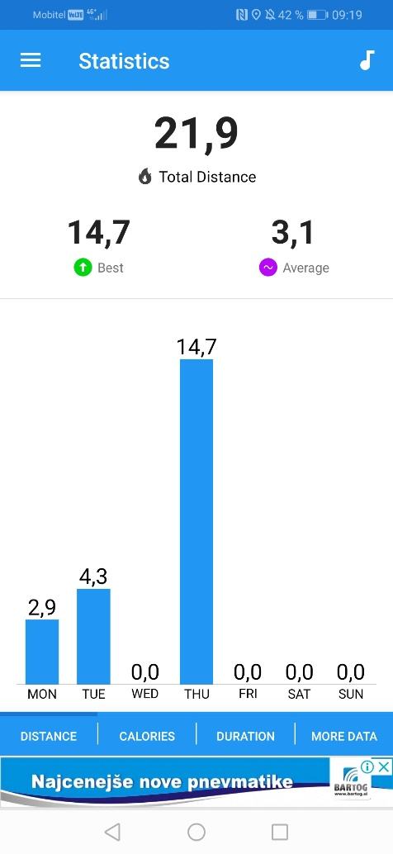
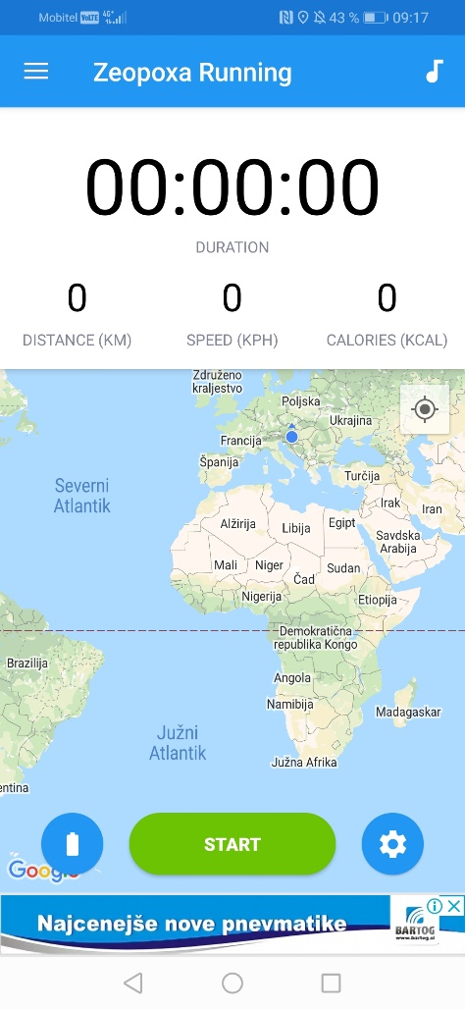

Veliko užitkov ob teku. Lp učitelj športa Jošt Slavič

